内部资料 请勿外传

中国科学院院属单位纪委工作手册
（试行）

中国科学院直属机关纪委 编印
2019年12月

目 录
第一章 纪检工作概述 1
一、中国科学院纪检工作组织机构和工作机制 1
二、中央纪委国家监委驻中国科学院纪检监察组 2
三、院属单位纪检组织 2
第二章 主要工作任务 3
一、工作原则与任务 3
二、日常工作 4
三、专项工作 6
第三章 纪检工作文书模板 25
一、廉政意见模板 25
二、任职廉政谈话记录模板 26
三、信访举报工作台账模板 27
四、信访拟办模板 28
五、来访记录模板 29
六、来电记录模板 30
七、问题线索处置登记和审批表模板 31
八、谈话函询方案模板 34
九、谈话函询工作预案模板 36
十、党委/纪委谈话记录模板 38
十一、委托谈话通知模板 39
十二、函询及采信函模板 41
十三、谈话函询情况报告模板 44
十四、初步核实请示模板 46
十五、初步核实方案模板 47
十六、纪委谈话记录模板 50
十七、初步核实情况报告模板 52
十八、提醒谈话记录模板 54
十九、诫勉谈话记录模板 55
二十、立案呈批报告模板 56
二十一、立案审查审批表模板 58
二十二、立案决定书模板 59
二十三、立案审查（调查）方案模板 60
二十四、违纪事实模板 62
二十五、审查（调查）报告模板 63
二十六、移送审理模板 66
二十七、审理提请补证模板 67
二十八、审理申请延时模板 68
二十九、审理报告模板 69
三十、移送材料模板 72
三十一、支部处分决议模板 73
三十二、党纪处分决定模板 74
第四章 常用党规和制度目录 75

第一章 纪检工作概述
党的各级纪律检查委员会是党内监督专责机关，主要任务是：维护党的章程和其他党内法规，检查党的路线、方针、政策和决议的执行情况，协助党的委员会推进全面从严治党、加强党风建设和组织协调反腐败工作。
2018年3月，十三届全国人大一次会议通过宪法修正案和监察法、依法组建国家监察委员会，各级纪委监委全面贯彻合署办公要求，依法行使监察职权，对所有行使公权力的公职人员实施监察，建立集中统一、权威高效的监察体系，党和国家反腐败工作掀开新的一页。

一、中国科学院纪检工作组织机构和工作机制
中国科学院党组领导全院纪检工作。
直属机关党委是全院纪检工作的主责部门，负责对各分院纪检组、直管单位纪委工作的管理、考核与监督，指导院属单位纪检工作。
直属机关纪委设在直属机关党委，在中央和国家机关纪检监察工委、直属机关党委的双重领导下，在驻院纪检监察组的指导下，协助院党组推进全院全面从严治党、加强党风廉政建设和组织协调反腐败工作，负责监督院部机关、京区企事业单位基层党组织履行全面从严治党“两个责任”的情况，领导院部机关、京区企事业单位的纪律检查工作。直属机关纪委设专职纪委书记1人、委员若干人。
直属机关党委设独立办事机构，承担直属机关纪委日常工作，并具体承担受理涉及全院处级及以下工作人员违反党纪行为的检举、控告和申诉，指导全院纪检组织对处级以下党员违反党纪行为的纪律审查工作。

二、中央纪委国家监委驻中国科学院纪检监察组
中央纪委国家监委驻中国科学院纪检监察组（以下简称驻院纪检监察组）是中央纪委国家监委在中国科学院设立的常驻机构，由中央纪委国家监委直接领导、统一管理，依据党章、宪法和监察法，根据中央纪委国家监委授权，履行党的纪律检查和国家监察两项职责，对中央纪委国家监委负责。

三、院属单位纪检组织
（一）分院设立纪检组，负责本系统内的纪检工作的组织、统筹、协调。
（二）设立党委的院直属事业单位、高校、企业成立党的纪律检查委员会（以下简称纪委），负责本单位纪检工作的组织、统筹、协调。

第二章 主要工作任务

一、工作原则与任务

（一）工作原则
1．坚持和加强党的全面领导，牢固树立“四个意识”、坚定“四个自信”、做到“两个维护” ，严守政治纪律和政治规矩，体现监督执纪工作的政治性，构建党统一指挥、全面覆盖、权威高效的监督体系。
2．坚持纪律检查工作双重领导体制，监督执纪工作以上级纪委领导为主，线索处置、立案审查在向同级党委报告的同时必须向上级纪委报告。
3．坚持以事实为依据，以党规党纪为准绳，把握政策、宽严相济，惩前毖后、治病救人。
4．坚持信任不能代替监督，严格工作程序、有效管控风险，强化对监督执纪各环节的监督制约。

（二）工作任务
党章规定纪委的“三项主要任务”“六项经常性工作”：
《中国共产党章程》第四十六条规定纪委的主要任务是：维护党的章程和其他党内法规，检查党的路线、方针、政策和决议的执行情况，协助党的委员会推进全面从严治党、加强党风建设和组织协调反腐败工作。
《中国共产党章程》第四十六条规定纪委要经常开展以下工作：党的各级纪律检查委员会的职责是监督、执纪、问责，要经常对党员进行遵守纪律的教育，作出关于维护党纪的决定；对党的组织和党员领导干部履行职责、行使权力进行监督，受理处置党员群众检举举报，开展谈话提醒、约谈函询；检查和处理党的组织和党员违反党的章程和其他党内法规的比较重要或复杂的案件，决定或取消对这些案件中的党员的处分；进行问责或提出责任追究的建议；受理党员的控告和申诉；保障党员的权利。

二、日常工作
分院纪检组、院属单位纪委在分院分党组（本单位党委）和上级纪检组织双重领导下，履行监督、执纪、问责的职责，负责组织协调推进本系统、本单位的党风廉政建设和反腐败工作，重要问题要及时向分院分党组（本单位党委）和上级纪检组织请示报告。主要工作包括：
（一）组织本系统、本单位纪检组织和纪检干部学习宣传贯彻中央和中央纪委关于全面从严治党、党风廉政建设和反腐败工作的重要精神和决策部署，贯彻落实院党组关于全面从严治党、党风廉政建设和反腐败工作的部署安排。
（二）履行本系统、本单位全面从严治党监督责任。负责对本系统、本单位党政领导班子和领导干部，本系统、本单位组织、机构以及干部职工贯彻党章和其他党内法规、执行党的路线方针政策和决议、践行“四个意识”、坚定“四个自信”、做到“两个维护”，落实院党组部署安排和院党组政治巡视反馈意见整改情况开展监督。推动分院分党组（本单位党委）和主要负责人切实履行本系统、本单位全面从严治党主体责任。
（三）协助分院分党组（本单位党委）加强党风廉政建设和反腐败工作。落实党风廉政建设责任制各项规定，组织逐级签订个性化党风廉政建设责任书，督促落实“一岗双责”。开展本系统、本单位贯彻落实党风廉政建设责任制情况的监督检查。配合组织人事部门出具党员、干部党风廉政情况的意见。建立党员、干部廉政档案。
（四）建立完善落实中央八项规定精神长效机制，坚决整治形式主义、官僚主义突出问题，加强对本系统、本单位落实中央八项规定精神和院党组实施办法情况的监督检查，严肃查处违规违纪行为。
（五）组织开展纪律教育和警示教育。定期组织新提任领导干部开展任职廉政谈话。
（六）组织开展日常监督、长期监督和重点监督。紧盯重大工程、重点领域、关键岗位、关键少数，强化廉洁从业风险防控，及时防范化解风险隐患，健全风险应急处置机制。
（七）组织开展信访处置和执纪审查工作。受理对本系统、本单位组织、机构和干部职工的检举、控告和不服处分的申诉，调查处理本系统、本单位组织、机构和干部职工违纪案件。贯通运用监督执纪“四种形态”，依规依纪严肃查处违规违纪问题；涉嫌违法犯罪的，依法移交监察机关、司法机关处理。
（八）按时办理上级执纪部门转办的问题线索和违纪案件，配合、协助上级执纪部门和监察机关、司法机关对本系统、本单位违法违纪案件的调查处理。
（九）对严重违背科研诚信要求的党员，依规依纪给予党纪处分或组织处理。
（十）组织开展纪检制度规范建设和纪检干部队伍建设。加强对纪检干部教育管理监督，打造忠诚干净担当的纪检干部队伍。
（十一）定期对本系统、本单位党风廉政建设和反腐败工作情况进行分析研判；定期向同级党政领导班子和上级纪检组织报告工作，提出意见建议。
（十二）完成同级党政领导班子以及上级纪检组织交办的其他监督工作。
（十三）按时完成上级要求的数据统计工作。
数据统计的报表分为月报表、季度报表、半年报表和年度报表四大类。
1．月报表要求每月25日上报当月的数据，后5天的数据自动顺延至下月上报。
2．季度报表要求每季度最后一月的25日上报本季度的数据，后5天的数据自动顺延至下季度上报。
3．半年报表要求院属单位加强对监察对象信息的动态管理，于每年7月31日前、次年1月31日前完成监察对象信息的动态维护并逐级上报。
4．年度报表要求每年12月25日上报统计数据，后5天的数据自动顺延至下年度上报。
分院纪检组加强对本系统内各单位纪委执纪审查工作的监督、检查和指导，加强本系统内加强纪检力量统筹和案件查办力度，切实提高执纪审查效率和质量。

三、专项工作

（一）举报受理
1．受理范围
纪检机关依纪依法，按照管理权限分级受理：
（1）党组织、党员违反六大纪律等党的纪律行为的检举控告；
（2）党员对党纪处分或者纪律检查机关所作的其他处理不服，提出的申诉；
（3）被审查人及其近亲属对工作人员违反法律法规，侵害被审查人合法权益的行为，提出的申诉；
（4）对党风廉政建设和反腐败工作的批评建议。
2．处理方式
应视情况做如下处理：
（1）属于上级管辖范围的，及时报送上级部门，如收到反映局级干部的举报信，要立即径送驻院纪检监察组，举报信不复印不留存；
（2）本级管辖范围的检举控告，按职责分工及时移送交接；
（3）属于下级或者其他纪检机关管辖范围的，转送有关机关办理。

（二）线索处置
1．问题线索受理
（1）党纪案件受理范围
①研究所党委委员、纪委委员的违纪问题；
②研究所党委管理的党员干部的违纪问题；
③下一级党组织的违纪问题；
④上级交办的反映其他党员和党组织的违纪问题。
（2）政纪案件受理范围
①各单位受理本单位任命工作人员的违规问题；
②上级可以受理下一级管辖范围内的监察事项，必要时也可以办理所辖各级监察机构管辖范围内的监察事项；
③监察机构之间对管辖范围有争议的，由其共同的上级监察机构确定。
2．问题线索报告
严格执行问题线索请示报告制度。基层纪委收到反映同级党委委员、纪委委员的问题线索后，及时向纪委书记报告，遇有重要的问题线索，应由纪委书记向党委书记、法定代表人报告，还应向上级纪委报告。院属单位收到和发现涉及院领导班子成员、院管干部的信访举报和问题线索，应及时报送驻院纪检监察组，举报信不复印不留存。
在问题线索的处置过程中，遇有重要事项应当及时报告，既要报告结果也要报告过程。对作出立案审查决定、给予党纪处分等重要事项，基层纪委应当向同级党委请示汇报并向上级纪委报告，形成明确意见后再正式行文请示。
3．问题线索管理
纪检工作部门对问题线索实行集中管理、动态更新、定期汇总核对，指定专人负责管理问题线索，逐件编号登记、建立管理台账。线索管理处置各环节均须由经手人员签名，全程登记备查，同时做好线索处置归档工作，归档材料应当齐全完整，载明领导批示和处置过程。
4．六大纪律分类
（1）违反政治纪律行为
（2）违反组织纪律行为
（3）违反廉洁纪律行为
（4）违反群众纪律行为
（5）违反工作纪律行为
（6）违反生活纪律行为

（三）问题线索处置
问题线索处置共有四种方式：谈话函询、初步核实、暂存待查、予以了结。

1．谈话函询
谈话函询，主要是指反映的问题线索具有一般性，查清了只能给予轻处分或批评教育，或者反映问题不实而予以澄清的；反映问题笼统，多为道听途说或主观臆测，难以查证核实的线索。
（1）审批程序
①起草谈话函询报批请示；
②拟订谈话方案和相关工作预案，按程序报批；
③需要谈话函询下一级党委（党组）主要负责人的，应当报纪检监察机关主要负责人批准，必要时向同级党委主要负责人报告。
（2）谈话
谈话人员。谈话应当由纪检机关相关负责人或者承办部门主要负责人进行，可以由被谈话人所在党委（党组）或者纪委（纪检组）主要负责人陪同；经批准也可以委托被谈话人所在党委（党组）主要负责人进行。至少要安排两位谈话人员与被谈话人进行谈话。
谈话内容。应当向谈话对象提出纪律要求，说明谈话原因；被谈话人作出答复或者说明（可以视情况要求被谈话人作出书面说明）；谈话人提出针对性要求指出需要注意的问题，并要求其制定改正措施；被谈话人表明态度。
谈话成果。谈话过程中应制作谈话笔录，经与被谈话人核实后，被谈话人需在谈话笔录上签名压印。谈话后可视情况由被谈话人写出书面说明。
后续工作。基层纪委应当采取适当方式，对谈话对象存在的主要问题的改正情况进行了解。对于没有改正或者改正不明显的，应当根据党委的意见，予以批评教育并督促改正，或者作出组织处理。
（3）函询
发函。函询应当以纪检机关办公室名义发函给被反映人，并抄送被函询人所在党委（党组）主要负责人。
被函询人回复。被函询人应当在收到函件15个工作日内写出说明材料，如有特殊情况不能如期回复的，应当在规定期限说明理由。说明材料由其所在党委（党组）主要负责人签署意见后回复。被函询人为党委（党组）主要负责人的，或者被函询人所作说明涉及党委（党组）主要负责人的，应当直接发函回复纪检机关。
（4）对谈话函询情况的处理
承办部门应当在谈话结束或者收到函询回复后1个月内写出情况报告和处置意见，按程序报批。根据不同情形作出相应处理：一是反映不实，或者没有证据证明存在问题的，予以采信了结，并向被函询人发函反馈；二是问题轻微，不需要追究纪律责任的，采取谈话提醒、批评教育、责令检查、诫勉谈话等方式处理；三是反映问题比较具体，但被反映人予以否认且否认理由不充分具体的，或者说明存在明显问题的，一般应当再次谈话或者函询；发现被反映人涉嫌违纪或者违法、职务犯罪问题需要追究纪律和法律责任的，应当提出初步核实的建议；四是对诬告陷害者，依规依纪依法予以查处。必要时可以对被反映人谈话函询的说明情况进行抽查核实。谈话函询材料应当存入廉政档案。
被谈话函询的党员干部应当在民主生活会、组织生活会上就本年度或者上年度谈话函询问题进行说明，讲清组织予以采信了结的情况；存在违纪问题的，应当进行自我批评，作出检讨。
（5）工作流程

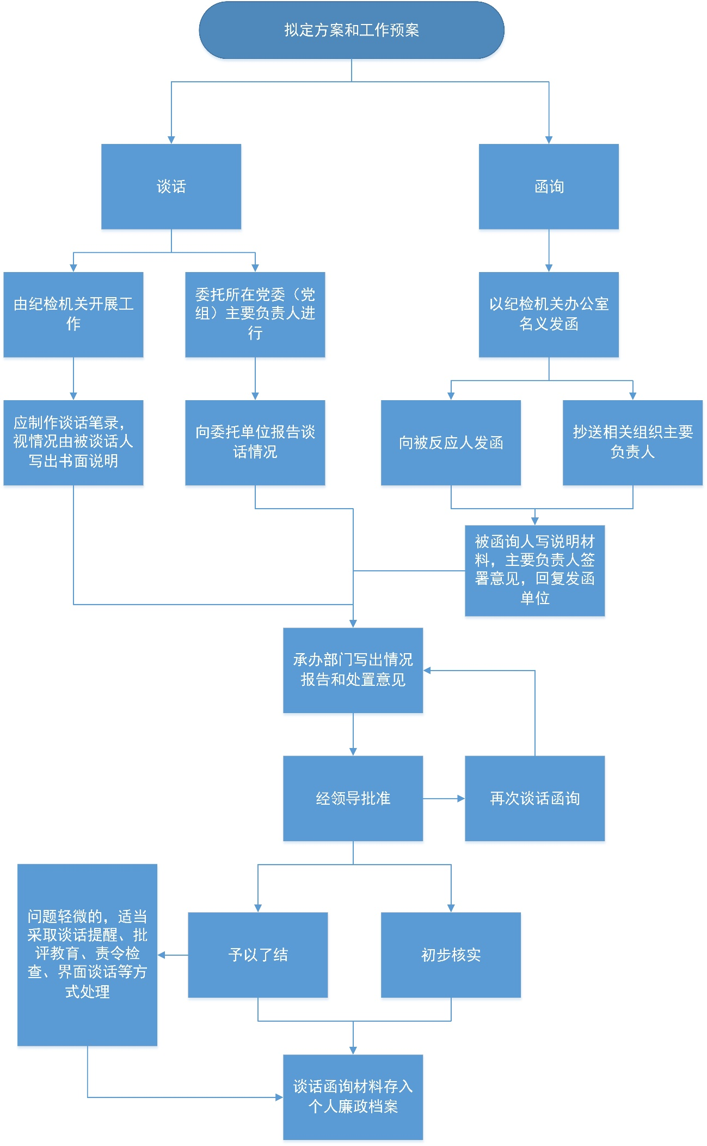
2．初步核实
初步核实，主要是指反映的问题线索具有可查性，对照党纪条规，判断其可能构成违纪的线索。采取初步核实方式处置问题线索，应当制定工作方案，成立核查组，履行审批程序。被核查人为下一级党委（党组）主要负责人的，纪检机关应当报同级党委主要负责人批准。
（1）初核应具备的条件
①掌握反映相关党员或党组织违纪的问题线索；
②所掌握的问题线索属于本级纪检机关管辖；
③问题线索具有存在的可能性，并且有可调查性；
④问题线索可能构成违纪，需追究纪律责任；
⑤初核机关已履行必要的受理审批手续。
- 初步核实方案
核查组成立后，核查组负责人应组织核查人员认真分析反映的主要问题的线索、基本情况以及涉及的单位和人员，并进行认真的研究。同时，应学习与所反映主要问题有关的法规和纪律规定。在熟悉案情和掌握政策的基础上，制定初步核实方案。
初步核实方案的内容通常包括：
①初步核实的依据，主要是有关领导的批示，相关会议决定等。
②违纪线索来源和被反映人的基本情况。
③所反映主要问题，即需要核实的内容，要把所反映主要问题涉及的内容逐条列入，避免遗漏。
④初步核实的方法、步骤，包括初步核实的时间、范围、程序等。
⑤初步核实中应注意的事项。
初步核实方案由核查组制定后，应及时报纪检机关相关负责人批准后实施。
初步核实方案经纪检机关相关负责人批准后，核查组应认真组织实施。初步核实的实施，是指执纪审查人员通过采取规定的手段和方法，查清所反映的主要问题，为立案与否提供依据的活动。主要包括初步核实意见的宣布、向知情人有关单位调查核实、深入群众调查核实和撰写初步核实情况报告等。
（3）审批程序
对违纪问题线索进行初核应履行以下手续:
①填写《问题线索处置审批表》并报纪检机关相关负责人审批，但重大违纪问题线索应报纪检机关领导集体研究审批。
②属委托下级纪检机关进行初核的，本级纪检机关应制作《委托初步核实通知书》，报纪检机关相关负责人签批后下发。上级纪检机关直接受理的属下级纪检机关受理范围的违纪问题，也可以委托其他下级纪检机关进行初核。
③制定《初步核实方案》并报纪检机关相关负责人批准。
④初核后，参与核实的人员应写出《初步核实情况报告》并在报告上签名；纪检机关应对《初步核实情况报告》进行审议并提出处理建议由纪检机关负责人签名后呈报纪检机关相关负责人审批。
（4）初核措施
核查组经批准可采取必要措施收集证据，与相关人员谈话了解情况，要求相关组织作出说明，调取个人有关事项报告，查阅复制文件、账目、档案等资料，查核资产情况和有关信息，进行鉴定勘验。需要采取技术调查或者限制出境等措施的，纪检机关应当严格履行审批手续，交有关机关执行。
（5）初核注意事项
①承担初核任务的单位，应根据问题线索所反映的主要问题具体情况确定初核人员，且不少于两人。
②初核过程中，应加强对检举人、控告人、证人的保护，对相关材料和情况要严格保密。
③参与初核人员如有符合规定的回避情形的，应主动申请回避。采取回避的，应按相应程序报批或决定。
④初核过程中发现重要情况应及时按程序上报相关领导或纪检机关。
⑤初核中应严格按权限和规定程序使用各种调查措施。
（6）初核报告
初步核实工作结束后，核查组应当撰写初核情况报告，列明被核查人基本情况、反映的主要问题、办理依据及初核结果、存在疑点、处理建议，由核查组全体人员签名备查。
初核情况报告报纪检机关主要负责人审批，必要时向同级党委（党组）主要负责人报告。
初核报告的主要内容应包括：
①标题。初核报告的标题要反映出对何人何问题的初步核实情况的报告。如果反映的违纪线索中的问题比较多，应选择主要问题列入标题，在主要问题后加一个“等”字。
②初核依据和初核工作概况。初核的依据应交代问题线索的来源、批准初核的机关和领导。初核工作的概况，包括初核人员的组成、初核的方式方法及起止时间等。
③初核对象的自然概况和工作履历情况。包括被初核对象的姓名、性别、年龄、籍贯、文化程度、参加工作时间、入党时间、历任主要职务及现任职务等。曾经受过处分的，应说明是在何时何地因何问题受过何种处分。
④反映的主要问题及初步核实结果。这一部分要根据法规要求，实事求是地对所核实的问题进行客观叙述。要抓住主要问题，对主要问题的具体情节、经过和各种证据应全面反映，对所核实的问题是否存在，要作出肯定或否定的回答。对不能作出肯定或否定回答的问题，要如实反映。
⑤经初步核实后，相关事实证据还存在哪些疑点。
⑥处理建议。这一部分要根据初核的结果，实事求是地提出建议。对需要立案审查的，应写明认定违纪和定性的依据；对不需要立案审查，但需作出批评、检查等处理的，要明确提出意见；对是否需要在一定范围内予以澄清的问题，也要提出建议；对政策界限不清，性质一时难以认定的，可采取写实的办法。
⑦署名。应写明承办人的姓名、单位、职务及制作初步核实情况报告的时间。
（7）初核后续工作
承办部门应当综合分析初核情况，按照拟立案审查调查、予以了结、谈话提醒、暂存待查或者移送有关党组织处理等方式提出处置建议。
立案审查——党员干部确有违纪事实，同时还要对照党规党纪的有关规定，确认该行为属于严重违纪且需要追究党纪责任的。
予以了结——主要是指反映的问题失实或不可能开展核查工作的线索。比如，经过核查未发现违纪违法问题的；虽有违纪事实，但情节轻微，不需追究党纪政纪责任，已建议有关党组织或行政机关作出恰当处理的，等等。
谈话提醒——发现领导干部有思想、作风、纪律等方面苗头性、倾向性问题的，有关党组织负责人应当及时对其提醒谈话；发现轻微违纪问题的，上级党组织负责人应当对其诫勉谈话，并由本人作出说明或者检讨，经所在党组织主要负责人签字后报上级纪委和组织部门。
暂存待查——反映的问题虽具有一定的可查性，但由于种种原因，暂不具备核查的条件而存放备查，一旦条件成熟即可开展核查工作的线索。
移送有关党组织处理——经初核发现按照干部管理权限应由其他党组织处理的问题。

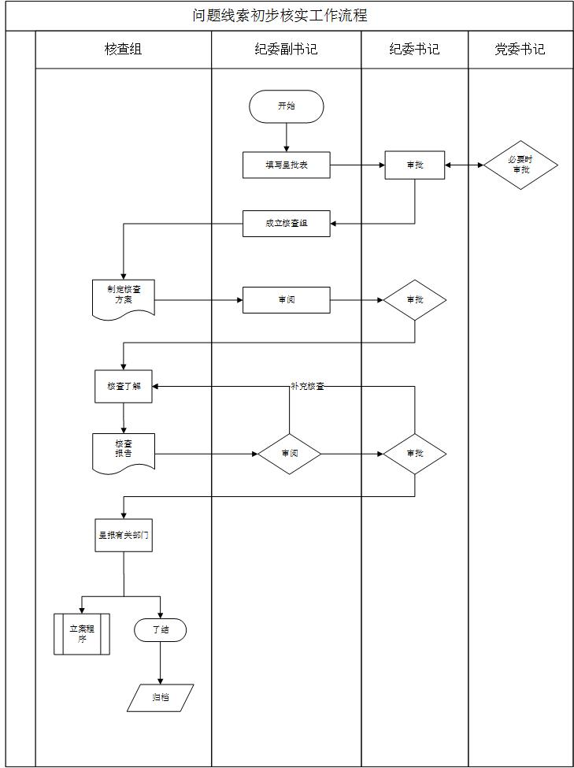
（8）工作流程

3．暂存待查
反映的问题虽具有一定的可查性，但由于种种原因，暂不具备核查的条件而存放备查，一旦条件成熟即可开展核查工作的线索。比如：时机不成熟，不便马上核查；重点涉案人一时找不到；曾初核或谈话函询尚不能否定问题存在；被反映人年龄过大的；反映问题年代久远，且之后没有新问题举报。
4．予以了结
主要是指反映的问题失实或不可能开展核查工作的线索。比如，经初核失实；经过谈话函询问题未能认定；虽有违纪事实，但情节轻微，不需追究违纪责任，且已作出恰当处理的；被反映人已离休或去世。

（四）立案审查
1．工作内容简介
经过初步核实，对党员、干部以及监察对象涉嫌违纪需要追究党纪责任的应当立案审查调查。对监察对象涉嫌职务违法、职务犯罪，需要追究法定责任的，应当将相关材料一并报送上级纪检机关。凡报请批准立案的，应当已经掌握部分违纪证据，具备进行审查调查的条件。对符合立案条件的，承办部门应当起草立案审查调查呈批报告，经纪检机关主要负责人审批，报同级党委主要负责人批准，予以立案审查调查。
立案审查调查决定应当向被审查调查人宣布，并向被审查人所在党委（党组）主要负责人通报。
纪检机关相关负责人批准成立审查调查组，确定审查调查谈话方案、外查方案，审批重要信息查询、涉案财物查扣等事项。
纪检机关主要负责人研究提出审查调查谈话方案、外查方案和处置意见建议，审批一般信息查询，对调查取证审核把关。
审查调查组组长应当严格执行审查调查方案，不得擅自更改；以书面形式报告审查进展情况，遇重要事项及时请示。
审查调查组可以依照相关法律法规，经审批对相关人员进行调查谈话，查阅、复制有关文件资料，查询有关信息，暂扣、封存、冻结涉案款物，提请有关机关采取技术调查、限制出境等措施。
需要提请有关机关协助的，由案件监督管理部门统一办理手续，并随时核对情况，防止擅自扩大范围、延长时限。
2．工作流程

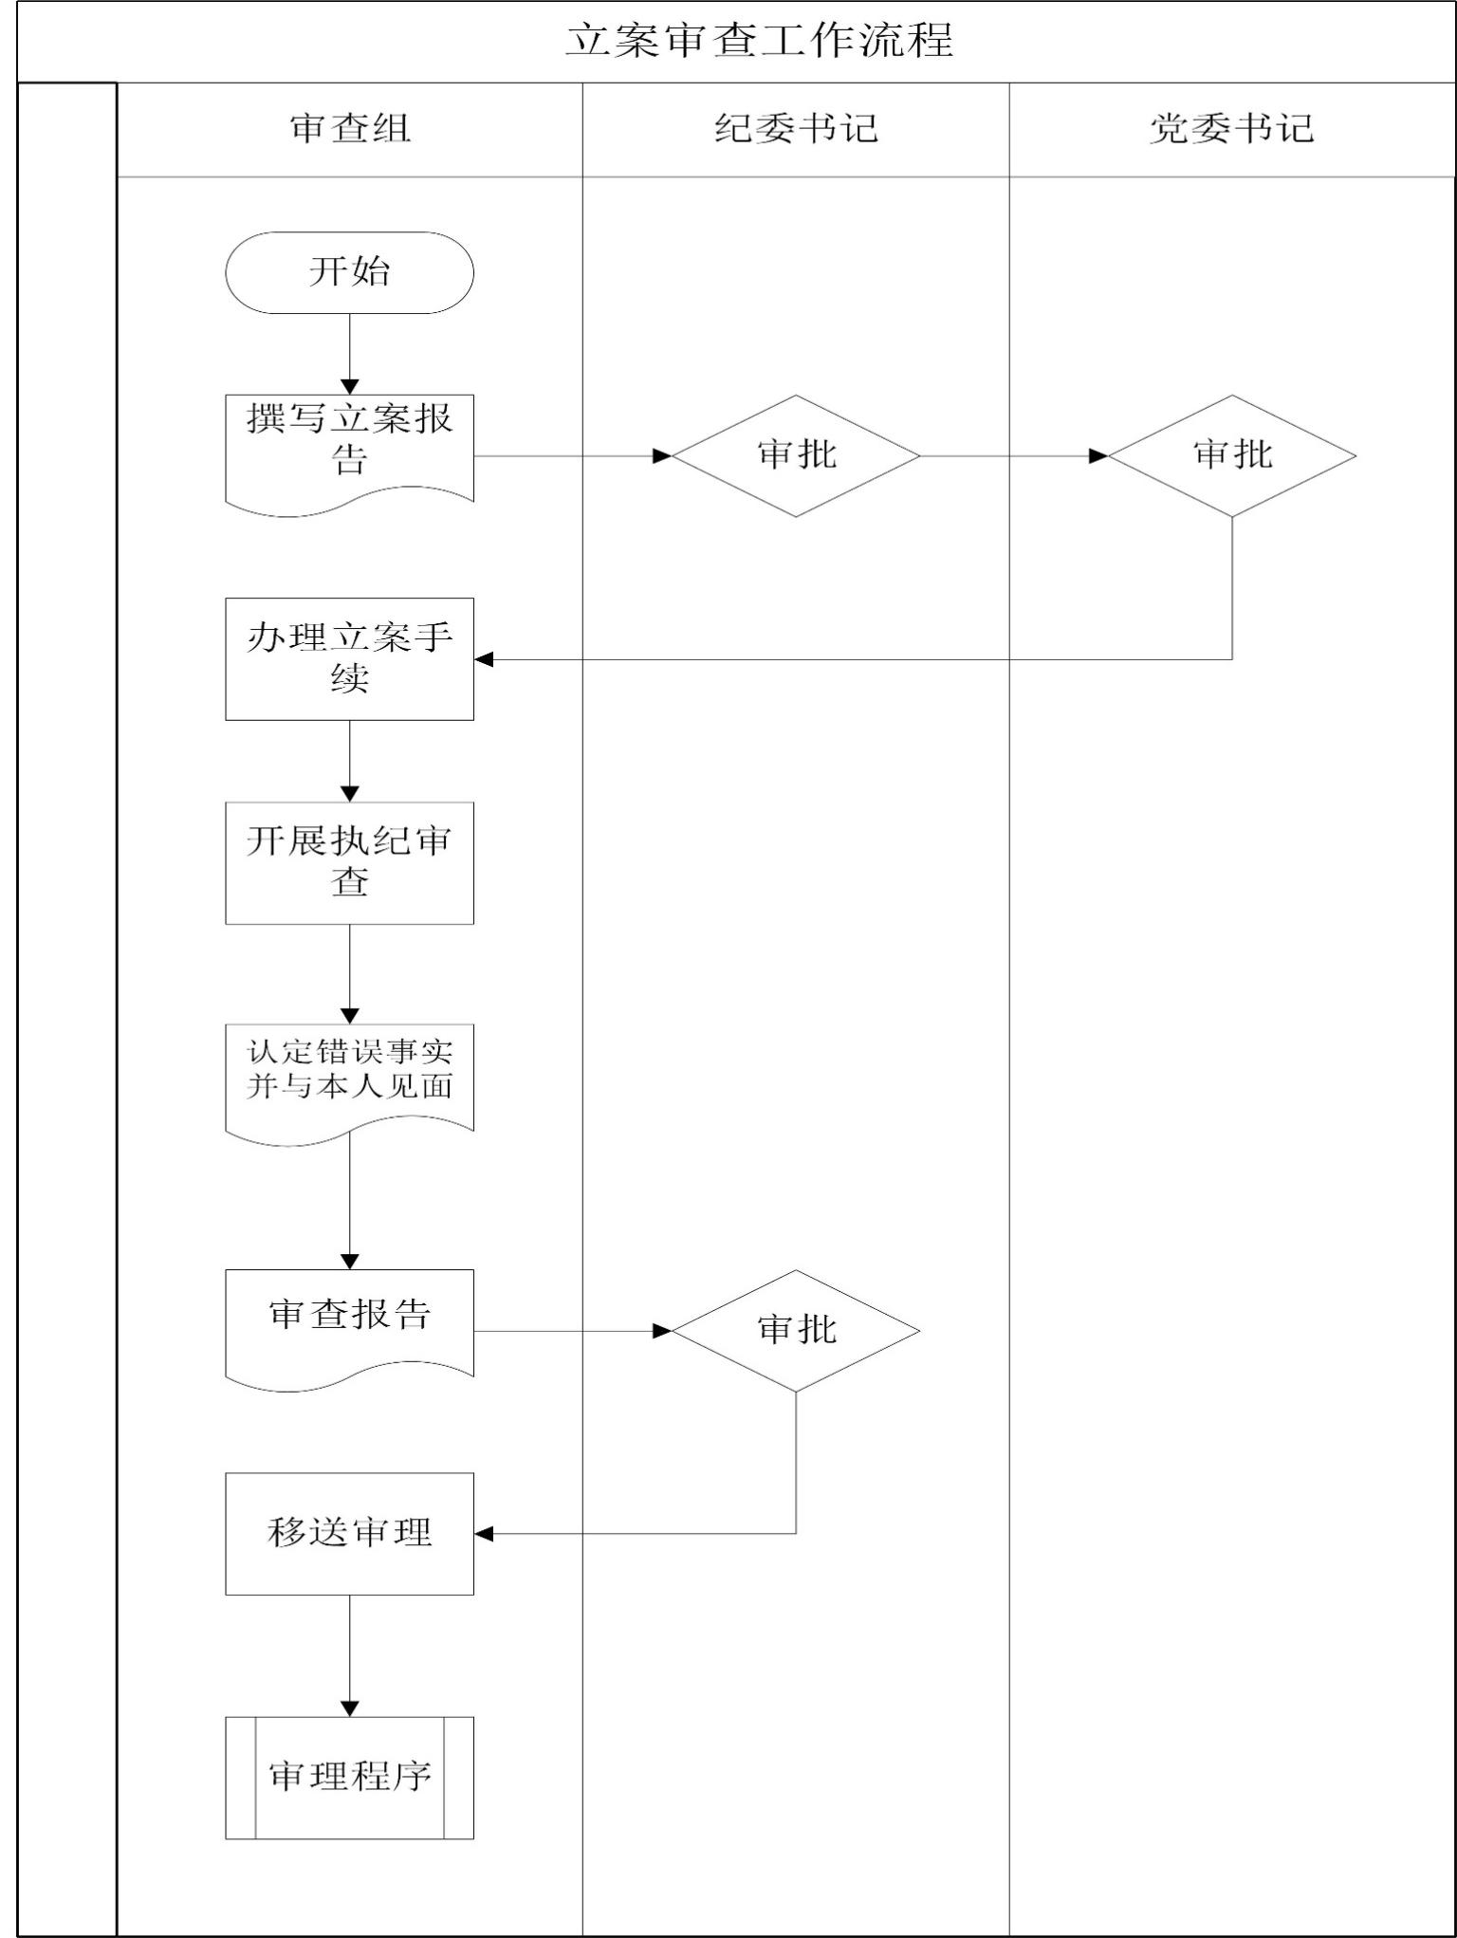

（五）审理
1．工作内容简介
基层纪委应当对涉嫌违纪或者违法、犯罪案件严格依规依纪依法审核把关，提出纪律处理或者处分的意见，做到事实清楚、证据确凿、定性准确、处理恰当、手续完备、程序合规。
纪律处理或者处分必须坚持民主集中制原则，集体讨论决定，不允许任何个人或者少数人决定和批准。
坚持审查调查与审理分离，审查调查人员不得参与审理。纪检监察机关案件审理部门对涉嫌违纪或者职务违法、职务犯罪问题，依照规定应当给予纪律处理或者处分的案件和复议复查案件进行审核处理。
审理工作应当自受理之日起一个月内完成，重大复杂案件经批准可以适当延长。
2．工作流程

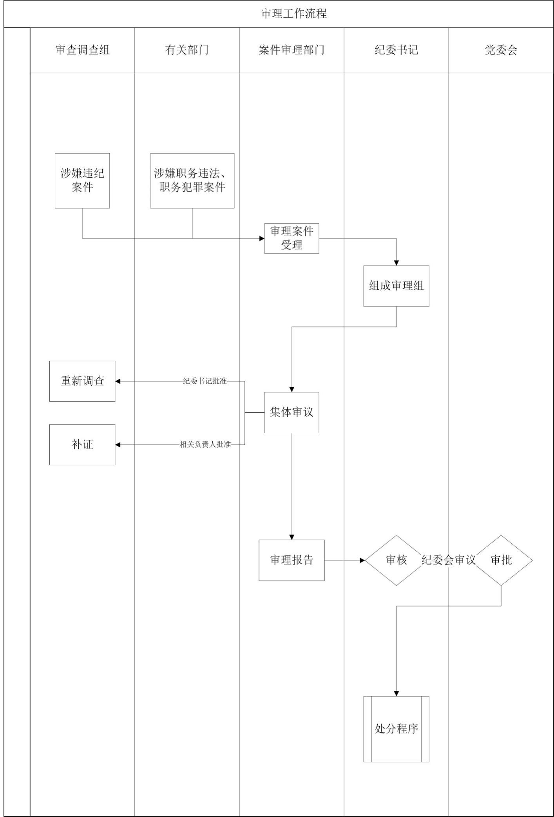

（六）处分
1．工作内容简介
（1）党纪处分
根据《中国共产党章程》中规定，党的纪律是党的各级组织和全体党员必须遵守的行为规则，是维护党的团结统一、完成党的任务的保证。党组织必须严格执行和维护党的纪律，共产党员必须自觉接受党的纪律的约束。
对党员的纪律处分，必须经过支部大会讨论决定，报党的基层委员会批准；如果涉及的问题比较重要或复杂，或给党员以开除党籍的处分，应分别不同情况，报县级或县级以上党的纪律检查委员会审查批准。在特殊情况下，县级和县级以上各级党的委员会和纪律检查委员会有权直接决定给党员以纪律处分。
对中科院系统单位的党员进行纪律处分，必须经过支部大会讨论决定，报党委批准；如涉及的问题比较重要或复杂，或给党员以开除党籍的处分，应视情况报上级党委或纪委审批。在特殊情况下，基层党委和基层纪委有权直接决定给党员以纪律处分。
（2）政纪处分
中国科学院工作人员违反国家法律法规与政策规定，违反《中国科学院章程》及中国科学院制定的其他规章制度，应当承担纪律责任的，依照《事业单位工作人员处分暂行规定》给予处分。
院任命的领导干部和相当这一职级的干部的行政纪律处分，由院作出行政纪律处分决定。
院机关各部门任命的干部及其工作人员的行政纪律处分，由所在部门报人事局、直属机关党委批准后作出行政纪律处分决定。
院属各单位任命的干部及其工作人员的行政处分，由所在单位作出行政处分决定，并报所属分院和直属机关党委纪检工作部备案。
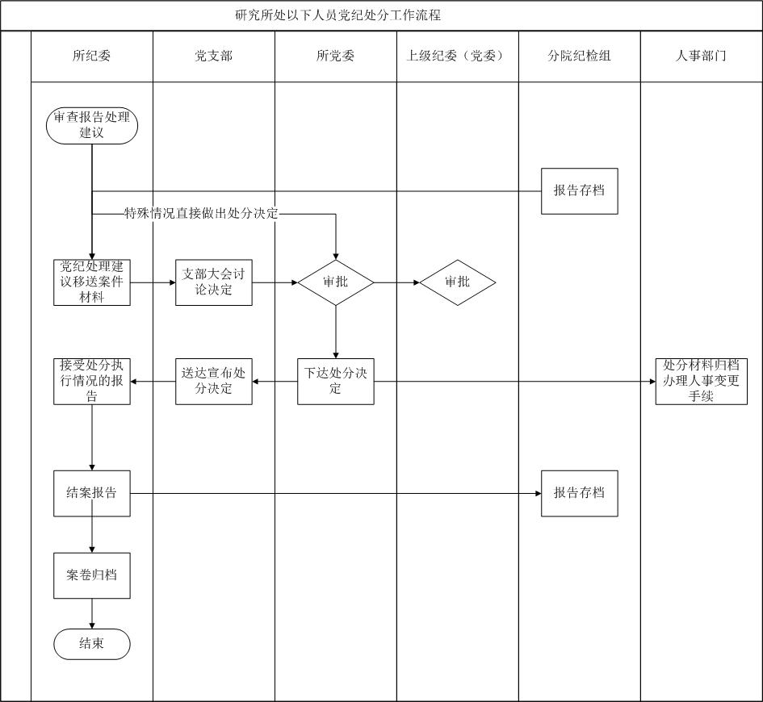
2．工作流程

第三章 纪检工作文书模板

一、廉政意见模板
〔XXXX〕X号
党风廉政意见（廉洁自律情况说明）
姓名，性别，民族，出生年月，籍贯，学历，参加工作时间，政治面貌及加入时间，现任XX。
近三年（近五年/任现职以来/具体根据来函时间要求出具），XX研究所未收到过有关该同志的信访举报，未发现该同志有廉洁自律方面的问题。
近三年（近五年/任现职以来/具体根据来函时间要求出具），XX研究所收到过有关该同志关于XX方面的信访举报，经核查，属实（情况说明），做了何种处理（如果是诫勉谈话需要将起止日期注明）或处分（生效日期）；或不属实。
近三年（近五年/任现职以来/具体根据来函时间要求出具），XX研究所收到过有关该同志关于XX方面的信访举报，正在核查过程中。

中共中国科学院XX研究所纪律检查委员会
XXXX年XX月XX日

二、任职廉政谈话记录模板
中国科学院XX研究所任职廉政谈话记录表
谈话时间 |  | 谈话地点
谈 话 人 |  | 记 录 人
谈话对象 | 姓 名 | 工作部门及职务 |  | 签 名
谈话  主要  内容 | 经XX研究决定，我代表XX研究所党委、纪委，对你（你们）进行任职廉政谈话。  谈话内容：  1．  2．  3．  4．
谈话人（签名）： 年 月 日

三、信访举报工作台账模板
中国科学院XX研究所纪委信访举报工作台账

四、信访拟办模板
中国科学院XX研究所纪委信访拟办单
（受理范围内）
信访编号： 年 月 日
信访方式 |  | 来源 |  | 函号
被反映人  姓 名 |  | 单位
被反映人  姓 名 |  | 职务 |  | 级别
反映人  姓 名 |  | 单位
反映人  姓 名 |  | 职务 |  | 联系方式
反映的
主要问题
拟办意见 | 承办人： 年 月 日
部门意见 | 签名： 年 月 日
领导批示 | 签名： 年 月 日

五、来访记录模板
中国科学院XX研究所纪委接待来访登记表
编号： 年 月 日
来访人姓名 | 性别 | 职 务 | 单位或住址 | 联系方式
来访人身份证号 |  | 年 龄
来访日期 | 人数 | 异常行为 | 曾到何机关上访 | 何部门做过处理
被反映人姓名 | 单 位 |  | 职 务 | 纪检监察对象
问题摘要：

领导批示：

接访人：

六、来电记录模板
中国科学院XX研究所纪委接听来电登记表
编号： 年 月 日
来电时间 |  |  | 来电号码
来电话人有关情况 | 姓 名 |  | 性 别
来电话人有关情况 | 单位及职务
接电话人
来电内容
领导批示
备 注

七、问题线索处置登记和审批表模板
纪检监察机关反映问题线索处置情况登记表
填报单位： |  |  |  |  |  |  |  |  |  | 填报日期： |  |  |  | 年 月 日
线索  编码 | 线索数量编码，格式为2017001 |  |  | 人员  编码 |  | 案件所涉及人员的排列顺序，序号以职级高低依次排列 |  |  |  |  | 是否单位或事故（事件） |  |  | 单位作为违纪行为主体
被反  映人 |  |  |  | 出生  年月 |  |  |  |  |  |  | 民 族
政治  面貌 |  |  |  |  |  |  |  |  |  |  | 入党  时间
职级 | 按人事部门认定的行政职级选择，没有的填其他人员 |  |  |  |  |  |  |  |  |  | 监察  对象 |  |  | 企事业单位内设监察机构的监督对象
工作
单位
及职务
人大  代表 |  |  |  |  | 政协  委员 |  |  |  |  |  |  |  | 公 务 员 |  | 不填
线索  来源 | 统计表中的线索来源 |  |  |  | 问题  类型 |  |  | 统计表中的线索种类
办理  机关 | 纪检监察机关 |  |  |  |  |  |  | 受理  时间 |  |  | 收到问题线索的时间
处置  方式 | 统计表中的处置方式  注意：因处置方式可以交叉使用，因此使用了几种处置方式，在此处要做好时间和运用处置方式及二级分类的记录，例如：2017年2月27日，初步核实-直接核实，2017年3月9日，谈话函询-发函请作情况说明等。数量在统计表中具体用数字体现。如运用函询方式，需填报月报表。
组织  处理 | 注：处置方式为“了结-适当处理”时，此处可以填写组织处理方式，批评教育、通报批评、调离、降职、责令辞职、免职、提醒谈话、诫勉谈话等等。如有诫勉谈话，需填报月报表。
挽回经济损失 | 注：数字要在立案登记表中体现 （万元） |  |  |  |  |  | 收缴涉案金额 |  |  |  | 注：数字要在立案登记表中体现（万元）
主 要  问 题  线 索 | 注：线索中主要违纪的问题，介绍主要情节。不能过于简单。
处 置  情 况  报 告 | 注：不能少于50字。
备 注
填表人： |  |  |  |  |  |  |  |  | 审核人：

（此表为中央纪委国家监委统一下发的统计报表，是每季度需要填写报送的内容。）

中国科学院XX研究所纪委问题线索
处置审批表
编 号：
问题线索  来 源 | XXXX年XX月XX日，信访举报（上级交办、监督检查中发现、纪律审查中发现、审计中发现、巡视中发现等）。
被反映人  基本情况 | 姓名，性别，民族，XXXX年XX月XX日出生，XX省XX市（县）人，XX学历，XXXX年XX月入党，XXXX年XX月参加工作。XXXX年XX月至XXXX年XX月，任XX职务。
主要问题  摘 要 | 1．……  2．……
承办人  意 见 | 依据《中国共产党纪律检查机关监督执纪工作规则》规定，建议对反映XX同志XX问题进行谈话函询（初步核实、暂存待查、予以了结）。  承办人： XXXX年XX月XX日
处 室
意 见
领 导
批 示

八、谈话函询方案模板
关于反映XX研究所XX（职务）XX（姓名）问题线索的谈话方案
一、被反映人基本情况
XX，性别，XX族，XXXX年XX月生，XX人，XX学历，XXXX年XX月参加工作，XXXX年XX月加入中国共产党。……（写明被反映人的自然情况、主要任职经历、以前受到的各类处分、处罚情况等。）
二、反映的主要问题
1．去XX地出差期间，违规接受XX单位公款宴请。
2．……
三、谈话时间及地点
XXXX年XX月XX日XX时，在XX研究所XX会议室进行。
四、参加谈话人员
XX研究所纪委（职务）XX、XX室（职务）XX。
五、有关要求
1．负责谈话人员要提前做好谈话准备，熟悉反映的问题，准备好应对措施。
2．把握谈话要领和分寸，保证谈话质量。
3．谈话过程中注意开展党纪党规教育，做好思想政治工作。
4．坚持依纪依法开展谈话，严格遵守保密纪律和工作纪律，确保谈话安全。
5．按照规定做好谈话工作的后续处置工作。

XXXX（承办部门）
XXXX年XX月XX日

九、谈话函询工作预案模板
关于反映XX研究所XX（职务）XX（姓名）问题线索开展谈话函询的工作预案
为确保谈话工作安全顺利进行，依据有关规定，制定如下工作预案。
一、谈话场所
谈话地点安排在研究所一层相对安静的XX办公室。XX会议室作为备用谈话地点（一般不在办案谈话点开展此项工作）。根据参加的人数配备桌椅、电脑、电源、纸、笔等办公用品。
二、通知谈话的方式
根据情况适时采用以下方式通知被谈话人：
1．由研究所纪委工作人员直接通知，被谈话人自行到指定的谈话场所接受谈话。
2．由被谈话人所在党组织主要负责人通知，被谈话人自行到指定的谈话场所接受谈话。
3．由被谈话人所在党组织主要负责人通知，并安排人员陪同被谈话人到指定的谈话场所接受谈话。
通知主要内容：XX同志，经批准，研究所纪委XX同志将与你谈话，了解有关情况，请于XX月XX日XX时到XX办公室接受谈话。
三、医疗保障
提前与医务室沟通，在谈话场所配备医疗箱，根据被谈话人的身体状况准备必要的药品和医疗设备，必要时请医务人员陪同。（谈话前要向被谈话人所在部门负责人了解其身体状况和精神状况，是否有高血压、心脏病、糖尿病、精神疾病等较为严重的病史，必要时可到医院调取被谈话人的病历。）
四、保密要求
1．工作人员要严格遵守工作纪律，不得向无关人员透露谈话情况，扩大谈话知晓范围。
2．对被谈话人进行保密教育，不得泄漏谈话内容。
3．工作人员和被谈话人要把手机存放在指定地点，不得带入谈话场所。

XXXX（承办部门）
XXXX年XX月XX日

十、党委/纪委谈话记录模板
中国科学院XX研究所（党委/纪委）
谈话笔录
谈话时间 ： |  | 谈话地点 ：
谈 话 人 ： |  | 记 录 人 ：
被谈话人 ： |  | 性 别 ：
出生年月 ： |  | 民 族 ：
政治面目 ： |  | 文化程度 ：
工作单位 ： |  | 职 务 ：
现在住址 ： |  | 电 话 ：
谈话人：XX同志，我们是中国科学院XX研究所纪委工作人员，经批准就有关问题与你谈话，请实事求是地向组织说明有关情况。
被谈话人：好的。
谈话人：请就XXXXXX问题作出说明。
被谈话人：
……
谈话人：你还有什么要向组织说明的吗？
被谈话人：

被谈话人签名：
XXXX年XX月XX日

第X页 共X页

十一、委托谈话通知模板
X所纪函〔XXXX〕X号
委托谈话通知书
XX党支部：
经批准，委托你支部主要负责同志对XX同志进行谈话。请严格按照要求实施，并向XX研究所纪委报告谈话情况。
联 系 人： 联系电话：

附件：1．反映XX同志主要问题
2．委托谈话工作要求

中共中国科学院XX研究所纪律检查委员会
（印章）
XXXX年XX月XX日

附件1：
反映XX同志主要问题
1．………………。
2．………………。
3．………………。

附件2：

委托谈话工作要求
1．问题摘要中列明的问题均需向被谈话人提出。
2．把握谈话要领和分寸，保证谈话质量；注意开展党纪党规教育，做好思想政治工作；谈话中需向被谈话人明确要如实作出说明，不如实作出说明的，一经查明将严肃处理。
3．坚持依纪依法开展工作，确保谈话安全；严格遵守保密纪律和谈话工作纪律。
4．在完成谈话工作后，将谈话记录等有关材料报XX研究所纪委。

十二、函询及采信函模板

X纪函字﹝XXXX﹞X号
函 询 通 知
XX同志（被函询人）：
经XXXX（发函单位）领导批准，就有关问题（见附件1）对您进行函询。请按照书面说明的有关要求（见附件2）对反映的问题如实作出说明，在收到函询通知15个工作日内，经您所在党委或党组织主要负责人签字后，报送XXXX（发函单位）。
联系人： 联系电话：

附件：1．反映XX同志主要问题
2．书面说明的有关要求

XXXX（发函单位）
XXXX年XX月XX日

抄送：XX同志（被函询人所在党委或党组织主要负责人）
附件1：
反映XX同志主要问题
1．………………。
2．………………。
3．………………。

附件2：
书面说明的有关要求
1．要如实作出说明，不如实作出说明的，一经查明严肃处理。
2．书面说明材料应由本人亲笔书写并签字；因故不能亲笔书写，请他人代写或打印的，每一页均须本人签字，文中修改处也要签字。
3．书面说明材料要经本单位党组织主要负责人审阅签字。
4．在收到函询通知15个工作日内，将书面说明材料径送或以机要件报XXXX（发函单位）。因特殊情况不能如期作出说明的，应当及时报告。

采 信 函
X纪函字﹝XXXX﹞X号

XX同志（被函询人）：
XXXX年XX月XX日，函请您就有关问题反映作出书面说明。XXXX年XX月XX日，收到您的书面说明材料。
经研究，XXXX（发函单位）对您所作的说明予以采信，函询问题予以了结。请按照有关规定在民主生活会（组织生活会）上就函询情况进行说明。

XXXX（发函单位）
XXXX年XX月XX日

抄送：XX同志（函询时抄送审签人员）

十三、谈话函询情况报告模板
关于对XX研究所XX（职务）XX（姓名）
谈话（函询）情况的报告
XXXX年XX月XX日，XX研究所纪委收到群众来信（上级交办、巡视或审计移交线索），主要反映XX研究所XX（职务）XX（姓名）涉嫌违反XX纪律的问题。XXXX年XX月XX日经XX研究决定，对反映XX同志违反XX纪律等问题进行了谈话（函询）。现将情况报告如下：
一、被反映人基本情况
XX，性别，XX族，XXXX年XX月生，XX人，XX学历，XXXX年XX月参加工作，XXXX年XX月加入中国共产党。……（写明被反映人的自然情况、主要任职经历、以前受到的各类处分、处罚情况。）
二、反映的主要问题
1．去XX地出差期间，违规接受XX单位公款宴请。
2．……
三、谈话（函询）工作开展情况
XXXX年XX月XX日，经批准我们同XX进行了谈话，我们对反映的问题进行了了解。（向XX送达了函询通知书，并抄送XX同志。XX月XX日，XX同志在XX日内对反映的问题逐一作出解释和说明）
四、被谈话（函询）人谈话情况（书面回复情况）
1．关于“违反廉洁纪律，去XX地出差期间，违规接受公款宴请”问题。XX同志说，近两年一直未出过差，也未到过XX地，反映的问题不实。
2．……
五、意见建议
根据谈话（函询）情况，可以提出以下意见建议：
1．经过谈话（函询），XX同志对反映问题作出了解释和说明，未发现违纪问题，建议采信，此问题线索予以了结。
2．经过谈话（函询），XX同志对反映问题作出了解释和说明，因问题轻微，不需要追究纪律责任，建议对XX同志进行谈话提醒（批评教育、责令检查、诫勉谈话），此问题线索予以了结。
3．经过谈话（函询），XX同志对反映的问题予以否认，鉴于反映的问题比较具体，且否认的理由不够充分（说明存在明显问题），建议再次对其进行谈话（函询）。
4．经过谈话（函询），XX同志对反映问题作出了解释和说明，发现其涉嫌存在违纪问题，需要追究纪律责任，建议对此问题线索进行初步核实。

附件：1．问题线索材料
2．被反映人的主体身份材料
3．谈话（函询）有关材料

XXXX（承办部门）
XXXX年XX月XX日

十四、初步核实请示模板
关于对XX研究所XX（职务）XX（姓名）
问题线索进行初步核实的请示
XX同志：
XXXX年XX月XX日，XX研究所纪委收到群众来信（上级交办，巡视或审计移交线索），主要反映XX研究所XX（职务）XX（姓名）涉嫌违反XX纪律的问题。
经研究，举报XX同志涉嫌违纪的问题线索，内容较为详实并提供了相关证据材料，具有可查性。依据《中国共产党纪律检查机关监督执纪工作规则》第三十二条之规定，建议对反映XX的问题线索进行初步核实。
妥否，请示。

附件：关于XX研究所XX（职务）XX（姓名）问题线索的初步核实方案

XXXX（承办部门）
XXXX年XX月XX日

十五、初步核实方案模板

关于XX研究所XX（职务）XX（姓名）
问题线索的初步核实方案
一、问题线索来源和被核查人基本情况
XXXX年XX月XX日，XX研究所纪委收到群众来信（上级交办，巡视或审计移交线索），主要反映XX研究所XX（职务）XX（姓名）涉嫌违反XX纪律的问题。
XX，性别，XX族，XXXX年XX月生，XX人，XX学历，XXXX年XX月参加工作，XXXX年XX月加入中国共产党。……（写明被反映人的自然情况、主要任职经历、以前受到的各类处分、处罚情况。）
二、核查的主要问题
1．因公出差期间多次违规乘坐飞机头等舱。
2．收受XX公司XX人房产1套。
……
三、初步核实方法、步骤及措施
1．调取XX干部履历表、个人重大事项报告。
2．请公安部门协助调取XX的住宿、出行、违章等信息。
3．查询XX名下的不动产信息。到不动产登记中心调取XX名下房产信息，调取XX省XX市XX县XX路XX号楼XX单元XX室房产信息，查询购房款项来源。
4．查询XX名下的车辆信息，并查询购车款项来源。
5．到银行调取XX名下银行账户信息，包括XX银行储蓄卡、XX银行信用卡等银行交易流水。
6．适时调取XX个人通讯短信等。
7．适时找相关人员谈话取证。
……
四、组织领导及分工
核查工作在纪委（职务）XX同志直接领导下进行。
核查组组长：XX
成员：XX、XX、XX
五、时间安排
初步核实工作拟于XX月上旬开始，计划X个月完成。
六、注意事项
1．核查人员要认真履行职责，严格按照《中国共产党纪律检查机关监督执纪工作规则》及有关规定开展核查工作，确保安全有序进行。
2．核查工作的每个环节都要周密计划，讲究方法，严格请示报告，及时报告核查工作进展情况。
3．严格遵守办案工作纪律和保密纪律，不得扩大知悉范围，防止失泄密。
4．核查过程中要把握政策，讲究策略，既要认真稳妥又要提高工作效率。
5．注意掌握发现新的违纪线索，重要情况及时报告，同时注意不干扰单位的正常工作。

XXXX（承办部门）
XXXX年XX月XX日

十六、纪委谈话记录模板
中国科学院XX研究所纪委谈话笔录
第X次
谈话时间 ： |  | 谈话地点 ：
谈 话 人 ： | （亲笔签名） | 记 录 人 ： | （亲笔签名）
被谈话人 ： |  | 性 别 ：
出生年月 ： |  | 民 族 ：
政治面目 ： |  | 文化程度 ：
工作单位 ： |  | 职 务 ：
现在住址 ： |  | 电 话 ：
问：XX同志，我们是中国科学院XX纪委的工作人员，经批准与你进行谈话，核实有关情况，希望你能实事求是地回答我们的提问，有意作伪证或者隐匿证据是要负相应的纪律、法律责任的。以上告知事项你清楚了吗？
答：清楚了。
问：请简要介绍你的个人基本情况？
答：
问：
答：
问：你还有什么要补充或者需要向组织说明的吗？
答：
问：你以上所讲是否属实？
答：
问：我们刚才在谈话过程中有不文明行为吗？
答：没有。
问：以上笔录请你认真核对无误后，在最后一页顶格签署“以上记录共X页，我已看过，与我说的相符”。如果记载有遗漏或者有差错，可以提出补充或者改正。如无误请逐页签上你的名字和日期。
答：好的。
以上记录共X页，我已看过，与我说的相符。（被谈话人顶格签署）

被谈话人（签名或押印）

年 月 日

被谈话对象（签名压印）： 第X页 共X页

十七、初步核实情况报告模板
关于XX研究所XX（职务）XX（姓名）
问题线索的初步核实情况报告
分院纪检组：
XXXX年XX月XX日，研究所纪委XX室收到群众来信（上级交办，巡视或审计移交线索），主要反映XX研究所XX（职务）XX（姓名）涉嫌违反XX纪律的问题。XX月XX日，经批准开展初步核实工作。现将初步核实情况报告如下：
一、被反映人基本情况
XX，性别，XX族，XXXX年XX月生，XX人，XX学历，XXXX年XX月参加工作，XXXX年XX月加入中国共产党。……（写明被反映人的自然情况、主要任职经历、以前受到的各类处分、处罚情况。）
二、反映的主要问题
1．因公出差期间多次违规乘坐飞机头等舱。
2．收受XX公司XX人房产1套。
三、已核实结果
1．违反中央八项规定精神和廉洁纪律。
经查，XXXX年XX月至XXXX年XX月间，XX因公出差违规乘坐飞机头等舱XX次。
上述问题，有XX、XX、XX、XX谈话笔录，有XX单位的记账凭证，中国民用航空信息集团提供的舱位记录为证。
2．……
（此部分要列明核实的主要问题，违纪事实经过，依据的证据材料。）
四、意见建议
1．XX同志作为党员领导干部，公务出差期间违规乘坐飞机头等舱。根据《中国共产党纪律处分条例》第XX条之规定，XX同志涉嫌违反中央八项规定精神和廉洁纪律，应追究其纪律责任。建议对XX同志涉嫌违纪的问题立案审查，以进一步查清有关问题。
2．“收受XX公司XX人房产1套”问题，由于核查难度比较大，建议在立案审查调查阶段进行深入调查。
（此部分根据初步核实结果，按照拟立案审查、予以了结、谈话提醒、暂存待查，或者移送有关党组织处理等方式提出处置意见。存在的疑点也可以在此部分提出建议。）

附件：各类相关证明材料

核查组：（全体人员签名）
XXXX年XX月XX日（加盖研究所纪委公章）

十八、提醒谈话记录模板
中国科学院XX研究所提醒谈话记录表
谈话时间 |  | 谈话地点
谈 话 人 |  | 记 录 人
谈话对象 |  | 性 别 |  | 民 族
出生年月 |  | 政治面貌 |  | 职 务
工作单位
谈话  主要  内容 | 我代表**（受**委托），对你进行提醒谈话。  谈话内容：  一、提醒的具体内容  1．  2．  二、具体要求  1．  2．
谈话对象有关说明、表态意见 | 包括：应对组织提醒、警示的内容是否属实、是否接受进行表态；今后应该怎么办等。  签名： 日期：

十九、诫勉谈话记录模板
中国科学院XX研究所诫勉谈话记录表
谈话时间 |  | 谈话地点
谈 话 人 |  | 记 录 人
谈话对象 |  | 性 别 |  | 民 族
出生年月 |  | 政治面貌 |  | 职 务
工作单位
诫勉谈话主要  内容 | 我代表***（受***委托），对你进行诫勉谈话。  谈话内容：  一、诫勉的具体内容  1．  2．  二、具体要求，整改意见  1．  2．
诫勉谈话对象情况说明、表态意见 | 包括：应对组织诫勉谈话的内容是否接受进行表态；今后如何进行整改等。  签名： 日期：

二十、立案呈批报告模板
关于XX研究所XX（职务）XX（姓名）涉嫌违纪问题的立案呈批报告
XX党委：
XXXX年XX月XX日，XX研究所纪委收到群众来信（上级交办，巡视或审计移交线索），主要反映XX研究所XX（职务）XX（姓名）违反XX纪律的问题。XXXX年XX月XX日经研究决定，对反映XX同志违反XX纪律等问题进行了初步核实。现将情况报告如下：
一、被反映人基本情况
XX，性别，XX族，XXXX年XX月生，XX人，XX学历，XXXX年XX月参加工作，XXXX年XX月加入中国共产党。……（写明违纪违法人员的自然情况、主要任职经历、以前受到的各类处分、处罚情况。）
二、经初步核实认定的违纪问题
1．违反中央八项规定精神和廉洁纪律。
经查，XXXX年XX月至XXXX年XX月间，XX因公出差违规乘坐飞机头等舱XX次。
上述问题，有XX、XX、XX、XX谈话笔录，有XX单位的记账凭证，中国民用航空信息集团提供的舱位记录为证。
2．……
三、意见建议
经初步核实，反映XX同志的违纪问题，确有违纪（违法）事实，需要追究其党纪责任，根据《中国共产党纪律检查机关监督执纪工作规则》第XX条之规定，建议予以立案审查。

附件：
1．反映XX同志违纪问题的群众举报
2．关于反映XX同志违纪问题的初步核实情况报告
3．关于反映XX研究所XX（职务）XX（姓名）违纪问题的审查方案

中共中国科学XX研究所纪律检查委员会
XXXX年XX月XX日

二十一、立案审查审批表模板
中共中国科学院XX研究所纪律检查委员会
立案审查审批表
案件名称
呈报部门 |  |  | 承办人
案件来源
举报单（人）
立案对象
案情摘要
呈  报  部  门  意  见 | 纪委书记签名： 年 月 日
审  批  意  见 | 党委书记签名： 年 月 日

二十二、立案决定书模板

XX纪字〔XXXX〕X号

立案决定书
XX同志：
根据《中国共产党纪律检查机关监督执纪工作规则》第三十七条之规定，经XXXX年XX月XX日纪委全体委员会议研究，并报XX党委主要负责人批准，决定对你涉嫌违纪问题予以立案审查。

中共中国科学院XX研究所纪律检查委员会
XXXX年XX月XX日

分送：被审查调查人所在党组织、组织人事部门
中共中国科学院XX研究所纪律检查委员会 年 月 日印发

二十三、立案审查（调查）方案模板
关于反映XX研究所XX（职务）XX（姓名）
违纪问题的审查（调查）方案
根据XXXX年XX月XX日XX研究所纪委会议决议，经XX研究所党委主要负责人批准，决定对XX同志的违纪问题进行立案审查，现拟定如下审查方案。审查方案报请纪委书记批准后正式实施。
一、需要审查的问题
1．因公出差期间多次违规乘坐飞机头等舱。
2．收受XX公司XX人房产1套。
……
二、审查步骤与方法
按照《中国共产党纪律检查机关监督执纪工作规则》规定，开展以下审查工作（如初核阶段已经做了部分核查工作，则主要写补充调查内容）：
1．进一步找相关人员谈话取证……
2．进一步调取相关书证材料……
3．调查房产信息、车辆信息、银行账户信息等……
4．调取通话记录、短信记录、微信记录、交通通行记录、出入境记录、宾馆住宿记录等……
5．其他审查措施……
6．与被审查人谈话……
根据工作需要，暂定于XX月内完成审查工作。
三、组织领导及分工
（一）一般审查模式
核查工作在研究所纪委书记XX同志直接领导下进行。
成立由XX室牵头，（单位、职务）XX同志任组长，（单位、职务）XX同志、（单位、职务）XX同志为成员的审查组，对XX违纪（违法）问题进行审查。
（二）专案组模式
核查工作在研究所纪委书记XX同志直接领导下进行。XX同志任专案组长，并设谈话组、取证组、后勤保障组。
1．谈话组：组长XX，成员XX XX。
2．取证组：组长XX，成员XX XX。
四、工作要求
1．调查人员要认真履行职责，严格按照《中国共产党纪律检查机关监督执纪工作规则》及有关规定开展核查工作。
2．严格请示报告制度，及时报告调查过程遇到的重大问题和进展情况。
3．调查过程中要注意把握政策，讲究方法，严肃认真调查取证。
4．严格遵守办案工作纪律和保密纪律，不得向无关人员透漏案情，防止失泄密。
XXXX（承办部门）
XXXX年XX月XX日

二十四、违纪事实模板
违纪事实材料
XX，性别，XX族，XXXX年XX月生，XX人，XX学历，XXXX年XX月参加工作，XXXX年XX月加入中国共产党。……（写明违纪人员的自然情况、主要任职经历、以前受到的各类处分、处罚情况。）
经查，XXXX年XX月，应XX请托，XX通过向XX所人事处长打招呼的方式，为XX提任为……提供帮助，收受XX所送礼品、礼金共计XX万元，物品……。（不同性质的违纪违法事实分别撰写事实材料，同类性质有多项内容的在同一材料中逐项列出。）

被审查人意见：……
XX（签名捺印）
XXXX年XX月XX日

审查组（签名）：
XXXX年XX月XX日

二十五、审查（调查）报告模板
关于XX研究所XX（职务）XX（姓名）
违纪（违法）问题的审查（调查）报告
XXXX年XX月XX日经XX研究决定，XX研究所纪委对XX同志涉嫌违纪/违法问题进行了立案审查（调查）。现将审查（调查）情况报告如下：
一、被审查（调查）人基本情况
XX，性别，XX族，XXXX年XX月生，XX人，XX学历，XXXX年XX月参加工作，XXXX年XX月加入中国共产党。……（写明违纪违法人员的自然情况、主要任职经历、以前受到的各类处分、处罚情况。）
二、主要违纪/违法事实
（一）违反党的纪律
1．违反政治纪律和政治规矩问题
主要事实和证据状况。
2．违反中央八项规定精神
主要事实和证据状况。
3．违反组织纪律
主要事实和证据状况。
4．违反廉洁纪律
主要事实和证据状况。
5．违反群众纪律
主要事实和证据状况。
6．违反工作纪律
主要事实和证据状况。
7．违反生活纪律
主要事实和证据状况。
（二）违反国家法律法规
1．职务违法行为
主要事实和证据状况。
2．其他违法行为（如违反规定超计划生育、嫖娼、赌博等）
主要事实和证据状况。
三、涉案款物情况
审查（调查）中，暂扣涉案款……，及……等涉案物品。
四、被审查（调查）人的态度和认识
应写明被审查（调查）人在接受审查（调查）期间的思想认识转变过程，是否如实讲清问题，是否有认错悔过表现，是否有自首立功表现等。
五、处理意见
审查（调查）组认为，XX身为XXX，违规XXX，违反了XXX党内法规/国家法律法规，属于违反XXX纪律/违法行为。依据XXX（如《中国共产党纪律处分条例》第XX条、第XX条或《事业单位工作人员处分暂行规定》第XX条、第XX条）之规定，提出如下处理意见：
1．给予XX同志XXX党纪/政纪处分；
2．对XX同志违纪/违法所得财物，予以没收/追缴/责令退赔；
3．按照规定将此案移送审理。。
（如建议给予组织处理，应写明处理意见、程序、权限和依据；如需履行终止党代会代表资格、建议撤销有关职务等其他程序，也应予写明。）

附件：1. XXX
2. XXX

审查/调查组（签名）：
XXXX年XX月XX日

二十六、移送审理模板
中共中国科学院XX研究所纪委案件移送
审理登记表
案件名称 | XX违纪案
被审查人 |  | 单位职务
立案机关 |  | 立案时间
审查组意见 | 审查终结，建议移送审理
材料目录：
1.立案依据，包括：检举材料，有关领导关于进行初步核实的批示，初步核实情况报告，立案呈批报告，《立案决定书》和其他批准立案的材料。
2.审查报告。
3.全部证据材料，包括对所审查的问题认定的证据材料和否定的证据材料。
4.与被审查人见面的违纪事实材料。

移送部门：审查组 承办人： 日期：
接收部门：审理组 承办人： 日期：

二十七、审理提请补证模板
中共中国科学院XX研究所纪委
提请补证审批表
案件名称
被审查人 |  | 单位职务
立案机关 |  | 受理时间
需要补充的  证据材料 | 审理承办人： 年 月 日
案件审理组  组长意见 | 年 月 日
纪委书记意见 | 年 月 日

二十八、审理申请延时模板
中共中国科学院XX研究所纪委
延长审理时限审批表
案件名称
被审查人 |  | 单位职务
立案时间 |  | 受理时间
延长审理  时限理由  及申请  延长期限 | 审理承办人： 年 月 日
案件审理组  组长意见 | 年 月 日
纪委书记意见 | 年 月 日

二十九、审理报告模板
关于XX同志违反XX纪律的审理报告
XXXX年XX月XX日，经XXX批准，我组受理了XXX审查组移送的XXX（单位、职务）XXX违纪案（此前，根据XXX领导批示，我组于XXXX年XX月XX日审理此案，就证据完善、事实认定、涉案财物处理等提出意见建议）。现将审理意见报告如下。
XXX，性别，XX族，XXXX年XX月生，XX人，XX学历，XXXX年XX月参加工作，XXXX年XX月加入中国共产党。XXXX年XX月任XXX，XXXX年XX月任XXX，XXXX年XX月辞去（被罢免、免去、撤销）XXX职务（资格）。系XXX（任党委委员、党代表、人大代表、政协委员等党内外其他职务情况）。以前受处理情况。
一、审查简况
XXXX年XX月XX日，经XXX、XXX批准，XXX审查组对XXX（写明问题线索来源，如上级交办、在押人员检举、群众举报、有关机关移送、巡视发现等）反映XXX的问题进行初核。XXXX年XX月XX日，经XXX批准，XX研究所纪委对XXX涉嫌严重违纪违法问题立案审查并对其采取留置措施。
二、主要违纪事实
经审查，XXX存在以下违纪违法和涉嫌犯罪的问题。
（一）违反党的纪律
1．违反政治纪律和政治规矩
主要事实。
2．违反中央八项规定精神
主要事实。
3．违反组织纪律
主要事实。
4．违反廉洁纪律
主要事实。
5．违反群众纪律
主要事实。
6．违反工作纪律
主要事实。
7．违反生活纪律
主要事实。
三、涉案财物情况
审查中，XXX组暂扣人民币X元及XXX等涉案物品。
四、被审查人的态度和认识
应写明被审查人在接受审查期间的思想认识转变过程，是否如实讲清问题，是否有认错悔过表现，是否有自首立功表现等，并结合其忏悔反思材料剖析其违纪违法原因。
如与被审查人进行了审理谈话，应写明审理谈话的时间及简要情况。
五、处理意见
（一）XXX审查组意见
此处应写明审查组对被审查人违纪问题的定性、处分（处理）意见；对涉案财物的处理意见。
（二）审理意见
审理组认为，XXX身为党员领导干部，XXX（对其违纪行为的本质和特点进行概括描述和评价）。依据《中国共产党纪律处分条例》第X条、第X条，《事业单位工作人员处分暂行规定》第X条、第X条之规定，提出以下建议：
1．同意XXX（审查组）所提给予XXX开除党籍、开除公职处分的处理意见。
2．同意XXX（审查组）所提对涉案财物的处理意见。
（如建议给予组织处理，应写明处理意见、程序、权限和依据；如需履行终止党代会代表资格、建议撤销有关职务等其他程序，也应予写明。）
以上意见，提请研究所纪委全体委员会议审议。
附件：1．XXX干部任免审批表
2．相关法规依据

审理组（签名）：
XXXX年XX月XX日

三十、移送材料模板
向XX党支部移送材料清单
材料1．《关于XX同志违反XX问题的审理报告》，共X页。（复印件）
材料2．违纪事实材料，共X页。（复印件）
材料3．检讨书，共X页。（复印件）

注明：材料不得复制，请在支部会后，将材料返还。

接收人签字：
时 间：

三十一、支部处分决议模板
关于给予XX同志XX处分的决议
第一部分：支部大会召开时间，应到会党员人数，实到会党员人数。
第二部分：会议由支部书记XX同志主持。XX同志介绍了XXX（被处分人）违纪行为的违纪事实、性质、处理依据和建议。XXX（被处分人）对自己所犯错误进行了自我批评和说明。
第三部分：支部做出的处理决定、法规依据及党员表决情况。
第四部分：结束语。（支部大会决定给予XX同志XX处分，报请党委批准。）

XX党支部
支部书记（签名）：
XXXX年XX月XX日

三十二、党纪处分决定模板
X党字﹝XXXX﹞X号
关于给予XX同志XX处分的决定
第一部分：被处分人的基本情况。XX，男（女），X族，XXXX年XX月出生，XX人，X文化，XXXX年XX月参加工作，XXXX年XX月加入中国共产党，XXXX年XX月任XX职，现任X职。
第二部分：被处分人的违纪事实。简要案情，包括案发时间段、地点，违纪手段，违纪情节，违纪金额，所产生的后果，造成的社会影响，在案件审查中的表现等。如属司法机关移送案件，则写明法院判决结果。
第三部分：处理决定及法规依据。依据《中国共产党纪律处分条例》第X条之规定，经支部大会讨论决定，党委会批准，给予XX同志XX处分。
第四部分：结束语。本决定自XXXX年XX月XX日起生效。如不服本处分决定，可向XX党组（党委）、中央纪委直至中共中央提出申诉。

中共XX委员会（中共中国科学院党组）
XXXX年XX月XX日

第四章 常用党规和制度目录
1．《中国共产党章程》
2．《关于新形势下党内政治生活的若干准则》
3．《中国共产党廉洁自律准则》
4．《关于党内政治生活的若干准则》
5．《中国共产党党内监督条例》
6．《中国共产党纪律处分条例》
7．《中国共产党问责条例》
8．《中国共产党支部工作条例（试行）》
9．《中国共产党纪律检查机关案件检查工作条例》
10．《党的纪律检查机关案件审理工作条例》
11．《中国共产党纪律检查机关监督执纪工作规则》
12．《中国共产党纪律检查机关案件检查工作条例实施细则》
13．《党组讨论和决定党员处分事项工作程序规定（试行）》
14．《关于实行党风廉政建设责任制的规定》
15．《县以上党和国家机关党员领导干部民主生活会若干规定》
16．《关于对党员领导干部进行诫勉谈话和函询的暂行办法》
17．《事业单位工作人员处分暂行规定》

